NYDIA
La ﬁn de Pompéi
Récit tiré des Derniers jours de Pompéi de Bulwer Lytton.
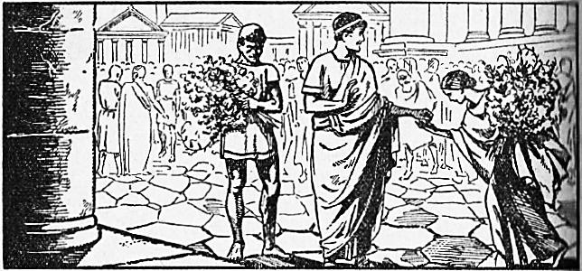
Dans Pompéi, jolie ville romaine au pied du Vésuve, la douce Nydia, jeune aveugle, vendait des fleurs. Jamais le riche Glaucus ne passait devant elle sans lui faire quelque achat pour se fleurir et fleurir sa maison. Il était pour Nydia d'une générosité princière.
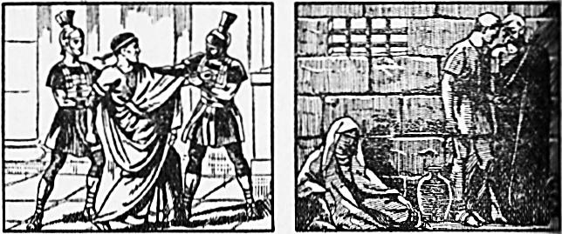
Or le serviteur d'un temple a été trouvé mort. Glaucus, à demi fou sous l'effet de quelque poison qu'on lui avait versé, se trouvant à côté de lui, on l'accuse et on le mène en prison comme meurtrier. | Nydia, elle aussi prisonnière, apprend par hasard que le vrai coupable est Arbacès, l’Égyptien. Seul, Calénus pourrait le prouver, mais il se tait. Comment Nydia sauvera-t-elle Glaucus, son bienfaiteur ?

I - La lettre

1. Dans sa nouvelle prison, les heures passaient lentement pour la pauvre Nydia. Elle se sentait captive, captive sans espoir, le jour même du jugement de Glaucus, alors que son témoignage pouvait le sauver.
Elle savait fort bien qu'il lui était impossible de fuir. Pourtant, elle ne s’abandonna pas au désespoir et chercha longtemps dans sa pauvre tête quelque moyen de s’échapper.
2. Après avoir formé et rejeté mille et mille plans nouveaux de fuite, elle mit tout son espoir en Sosie. L’esclave d’Arbacès désirait la liberté. N'était-elle pas presque assez riche pour l’acheter ? Ses bras délicats étaient couverts de bracelets. Elle portait à son cou une chaîne de prix. Oui, elle les offrirait à Sosie.
Elle attendit donc avec impatience le retour de son gardien et, comme il tardait, elle se mit à frapper contre la porte, à gémir, à crier.
3. Ses cris attirèrent Sosie qui vint pour la faire taire, s'il était possible.
« Oh ! Oh ! qu'est-ce que cela ? dit-il avec aigreur. Jeune esclave, si tu continues à crier ainsi, nous te bâillonnerons. Je serais battu si le maître venait à t’entendre. »
Alors, elle le supplia de lui tenir compagnie, et Sosie, qui s'ennuyait un peu, consentit à la satisfaire et s'assit devant la porte.
« Sosie, lui dit-elle au bout d'un instant de silence, quelle heure est-il ?
— Le soir approche. Les troupeaux rentrent à la maison.
— Et quelles nouvelles du procès ?
— Glaucus est condamné. L'exécution a lieu demain aux jeux de l'amphithéâtre. Si je ne devais te garder, demain, j’aurais comme les autres, le plaisir d'y assister. »
4. Nydia s’affaissa, perdant courage, puis, surmontant sa défaillance et sa peine :
« Sosie, combien te faut-il pour acheter ta liberté ?
— Combien ? Environ deux mille sesterces.
— Eh bien, Sosie, vois ces bracelets et cette chaîne. Ils sont à toi si tu veux me laisser sortir une heure, une heure seulement, rien qu’une petite heure, à minuit. Je serai de retour avant l'aurore. Tu peux même m'accompagner.
— Ne me tente pas. Arbacès est un maître terrible. Un esclave lui désobéit un jour, et jamais depuis l'on n'a entendu parler du malheureux.
— N'y a-t-il donc aucun espoir, se demanda-t-elle. Mais, continua-t-elle avec agitation, tu ne refuseras pas de porter une lettre de moi. Ton maître ne te tuera pas pour cela.
— A qui cette lettre ?
— A Salluste. C'est l'ami de Glaucus. Salluste lui remettra ma lettre, dans laquelle je veux le remercier de ses bienfaits avant qu'il meure. Veux-tu pouvoir acheter ta liberté ? Tu peux aisément, et sans que l'on s'en aperçoive, quitter la maison. Songe que tu ne seras absent qu'une demi-heure. Pour si peu, refuserais-tu la liberté ? »
5. Sosie était grandement ébranlé. Arbacès ne pouvait pas savoir que c'était lui qui avait porté la lettre. Le gain était énorme, le risque léger. Sosie n'hésita plus.
Alors, Nydia traça quelques mots en grec, la langue de son enfance, entoura avec soin son message et, avec ses bijoux, le remit à Sosie.
L'homme mit la barre à la porte de la chambre de Nydia, assura bien les verrous, plaça la clef à sa ceinture, s'enveloppa d'un large manteau et réussit à se glisser dehors sans avoir été vu ni arrêté par personne.
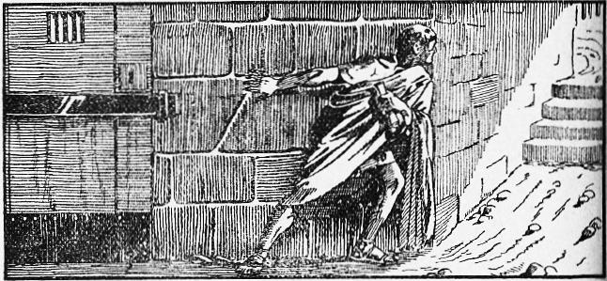
6. Arrivé chez Salluste, Sosie sut avec à-propos glisser quelques sesterces dans la main du portier et parvint jusqu'au maître qui, trop triste pour recevoir de la compagnie, avait condamné sa porte.
Il était à table, et l'incorrigible gourmand essayait par un bon repas d'oublier le sort prochain du malheureux Glaucus.
« Qui es-tu ? demanda-t-il à Sosie.
— Un simple messager pour Salluste ! Je lui remets ce billet de la part d'une jeune femme. Je ne crois pas qu'il y ait de réponse. »
Et le discret Sosie cachait prudemment son visage et déguisait sa voix.
— Par les dieux ! tonna Salluste, ne vois-tu pas que j'ai du chagrin ? Comment oses-tu me déranger à cette heure ? Va-t'en, maudit. »
Sosie ne perdit pas un moment pour se retirer.
7. « Ne lirez-vous pas cette lettre, Salluste, demanda un de ses serviteurs.
— Une lettre ? Quelle lettre ? demanda Salluste, à qui un trop bon repas commençait à troubler l'esprit. Quand mon ami est sur le point d'être dévoré !... Ah, la douleur m'étouffe ! »
Et, la tête de Salluste s'étant inclinée sur son sein, on le porta sur sa couche, tandis qu'il pleurait encore sur le sort de Glaucus.

II - Le lion

1. Le moment du supplice était arrivé et la foule emplissait l'arène. La porte du cachot de Glaucus grinça et s'ouvrit. Les lances brillaient le long des murs.
« C'est à toi, dit une voix claire, le lion t'attend. »
Lorsque Glaucus se retrouva au grand air, il frissonna et chancela. Les gardes le soutinrent.
« Courage, dit l'un d'eux. Tu es jeune, tu es adroit, tu es bien proportionné. On te donnera une arme. Ne désespère pas, et tu peux triompher. »
2. Glaucus ne répondit pas. Mais, honteux de cette faiblesse, il fit un violent effort et la surmonta. On oignit son corps complètement nu, sauf une ceinture, on lui mit un court poignard dans la main et on le conduisit dans l'arène.
Lorsque le Grec vit les yeux de mille et mille personnes fixé sur lui, toute crainte s'éloigna de lui. Il redressa sa noble taille et regarda en face ceux qui l'accusaient d'un si horrible crime.
3. Mais, déjà l'attention des spectateurs s'était détournée, et s'était arrêtée sur un objet sombre apporté dans le centre de l'arène. C'était la cage du lion.
Privé de nourriture pendant vingt-deux heures, l'animal avait, toute la matinée, semblé très inquiet. On avait attribué cette inquiétude à la faim, mais son air annonçait plutôt la crainte que la rage. Ses rugissements étaient tristes et plaintifs. Il penchait la tête, respirait à travers les barreaux, puis se couchait, se relevait et poussait de nouveau des gémissements sauvages qui s'entendaient au loin.
En ce moment, il demeurait au fond de sa cage, immobile et silencieux, les naseaux ouverts appuyés contre la grille, et sa pesante respiration faisait voler çà et là le sable de l'arène.
4. Mais la foule s'impatientait, et l'on donna enfin le signal. Le gardien de la cage en ouvrit la porte avec précaution, et le lion sortit avec un rugissement, heureux, semblait-il, de reconquérir sa liberté.
Le gardien se retira promptement à travers un passage grillé et laissa le terrible roi des déserts avec sa proie.
Glaucus, les jarrets pliés comme pour soutenir le premier choc de l'animal, tenait sa petite arme levée, dans la faible espérance qu'un coup bien appliqué (car il n'avait que le temps d'en donner un seul), pourrait pénétrer par l’œil jusqu’au cerveau de son redoutable ennemi.
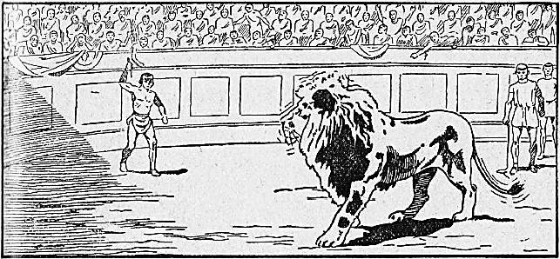
5. Mais à la surprise de la foule, l'animal ne parut même pas se douter qu'un adversaire l'attendait. À peine sorti de sa cage, il s’arrêta brusquement, se dressa sur les pattes de derrière, respira avec impatience, puis s'élança, faisant plusieurs fois en courant le tour de l’arène, secouant sa large tête d’un cote, de l’autre, inquiet et troublé comme s'il cherchait une issue pour échapper à un danger.
Il ne donnait aucun signe de faim ou de colère. Sa queue balayait le sable, et si son œil s'arrêtait sur Glaucus, ce n'était que par hasard et pour se détourner aussitôt.
6. Enfin, comme las de chercher à fuir, il poussa un grognement plaintif et rentra dans sa cage où il se coucha.
« Que veut dire cela ? cria le directeur du combat. Gardien, prends l'aiguillon, force-le de sortir et ferme vite la porte de la cage. »
Non sans frayeur, le gardien se préparait à obéir quand on entendit un cri à l'une des entrées de l'arène. Tous les yeux se tournèrent de ce côté. En cet endroit, la foule s'ouvrait. Soudain, Salluste apparut, les cheveux en désordre, suant, épuisé.
« Faites sortir l'Athénien de l'arène ! hurla-t-il. Hâtez-vous ! il est innocent! Arrêtez Arbacès l’Égyptien. C'est lui, c'est Arbacès le meurtrier !
— Êtes-vous fou, Salluste ? dit le juge en se levant.
— Éloignez l'Athénien ! reprit Salluste avec violence. J'amène avec moi un témoin du crime. Voici Calénus ! Peuple de Pompéi, lève les yeux sur Arbacès. Il est assis dans cette arène. Faites place à Calénus !
— Calénus, qu'as-tu à dire ? reprit le juge. Parle !
— Parle ! reprit la foule.
— Arbacès l’Égyptien est le coupable, dit enfin Calénus. Mes yeux l'ont vu porter le coup. Éloignez Glaucus de cette arène. Il est innocent ! »

III - Le volcan

1. « Au lion ! Arbacès au lion ! Au lion, l’Égyptien ! »
Mille et mille personnes se levèrent en poussant ce cri, descendirent des gradins de l'amphithéâtre et se précipitèrent dans la direction de l’Égyptien.
En vain, les chefs essayaient de calmer cette foule. Le peuple paraissait devenu féroce.
Excités, les habitants de Pompéi n obéissaient plus à leurs magistrats. En vain les gardes rangés le long des bancs inférieurs essayèrent de ramener l'ordre. Leur barrière trop fragile fut incapable de protéger Arbacès.
2. L'Égyptien se sentait perdu. Plein de terreur, il fixait les yeux sur cette foule qui s'avançait, grossissant toujours, lorsque, au-dessus d'elle, par l'ouverture des velaria, il aperçut quelque chose d'étrange et de terrible. Et soudain son adresse vint soutenir son courage.
Il étendit la main vers le ciel, et, majestueux, d’une voix de tonnerre, il s'écria, dominant les clameurs de la foule :
« Regardez ! regardez comme les dieux protègent l'innocent ! Regardez comme ils me protègent ! Les feux vengeurs de la terre me donnent raison contre mon infâme accusateur. »
3. Les yeux de la foule suivirent le geste de l’Égyptien, et chacun avec l'effroi qu'on devine, vit une immense vapeur qui s’élevait des sommets du Vésuve, semblable à un pin gigantesque au tronc noir, aux branches de feu. Tantôt il s'assombrissait, tantôt, au contraire, il prenait des teintes effrayantes que pouvaient à peine supporter les yeux.
Il se fit soudain un silence de mort, qu'interrompirent tout à coup les rugissements du lion, auxquels répondirent ceux de ses compagnons de cage.
4. Alors on entendit sur le haut des gradins les cris des femmes. Les hommes se regardèrent les uns les autres, muets d'étonnement et de terreur.
En ce moment, ils sentirent trembler la terre sous leurs pieds. Les murs du théâtre vacillèrent, et, à quelque distance, les toits des maisons se heurtèrent et s’écroulèrent avec fracas. Le nuage de la montagne, sombre et rapide comme un torrent, parut rouler vers eux et lança une pluie de cendres et de pierres brûlantes.
Sur les vignes abattues, sur les rues désolées, sur l’amphithéâtre lui-même, au loin et au large, et jusque dans les flots de la mer qu'elle agita, s'étendit cette pluie terrible !
5. On ne s'occupa pas davantage d'Arbacès. Chacun ne pensait plus qu'à fuir, se pressant, se poussant, marchant sans pitié sur celui qui était tombé. Au milieu des plaintes, des prières, des cris, cette foule énorme se précipita hors de l'amphithéâtre. Mais où fuir ?
Quelques-uns, prévoyant un second tremblement de terre, se hâtaient vers leurs maisons, afin de se charger de leurs objets les plus précieux et de chercher leur salut dans la fuite, s’il en était temps encore. D'autres, craignant cette pluie de cendres qui tombait par torrents dans les rues, cherchaient un abri sous le toit des maisons prochaines, dans les temples, dans tous les lieux qui pouvaient les protéger.
6. Mais les nuages succédaient aux nuages, et l'obscurité grandissait d'instant en instant. C'était une nuit soudaine, une nuit effroyable qui s'emparait du milieu du jour.
7. Encore surpris de ce qui lui arrivait, se demandant s'il ne rêvait pas, Glaucus avait été conduit dans une petite chambre de l'amphithéâtre quand un cri d'impatience retentit au dehors, et une jeune fille aveugle, conduite par une main charitable, entra et se jeta aux pieds de Glaucus.
« C'est moi qui l'ai sauvé, s'écria-t-elle. Maintenant, je peux mourir.
— Nydia, mon entant, ma protectrice !
— Oh ! laisse-moi toucher ta main... Tu vis... Nous ne sommes pas arrivés trop tard... Je t'ai sauvé ! »
Cette scène touchante fut interrompue par le tremblement de terre. « La montagne ! Le feu !... » entendait-on de tous côtés. Et comme les autres, les gardes s'enfuirent laissant Glaucus et Nydia se sauver comme ils purent.

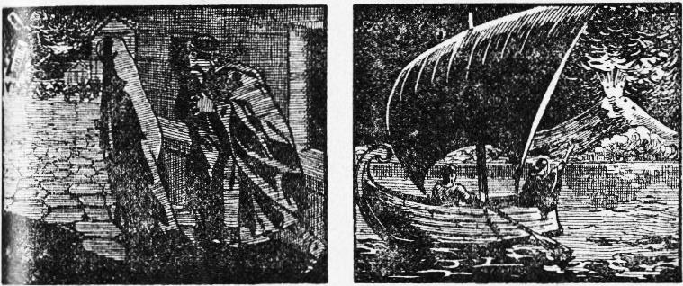
Où aller ? La fumée obscurcissait tout. Le volcan crachait ! Fort heureusement pour Nydia, habituée à la nuit incessante, elle se dirigeait sans aucune difficulté. | Elle réussit à conduire ses amis jusqu'à la mer. Glaucus put monter en barque avec sa fiancée et ils prirent le large. Ils étaient sauvés grâce à Nydia, la jeune aveugle !

Transcription : Pierre Jacolino

